连云港高新技术产业开发区
投资项目审批服务

指
导
手
册

2021年4月

目 录

1.工业项目“拿地即开工”审批服务流程图.........................................1
2.工业项目备案类服务指南...................................................................3
3.工业项目环评服务指南........................................................5
4.工业项目规划方案审定及建设工程规划许可证服务指南..............9
5.工业项目建设用地规划许可证服务指南..........................................14
6.工业项目规划验线及规划核实服务指南.....................................18
7.工业项目人防结建服务指南..............................................................22
8.工业项目消防（备案）验收服务指南...................................................26
9.工业地产价格备案及项目预售许可服务指南...................................30

工业项目“拿地即开工”审批服务流程图
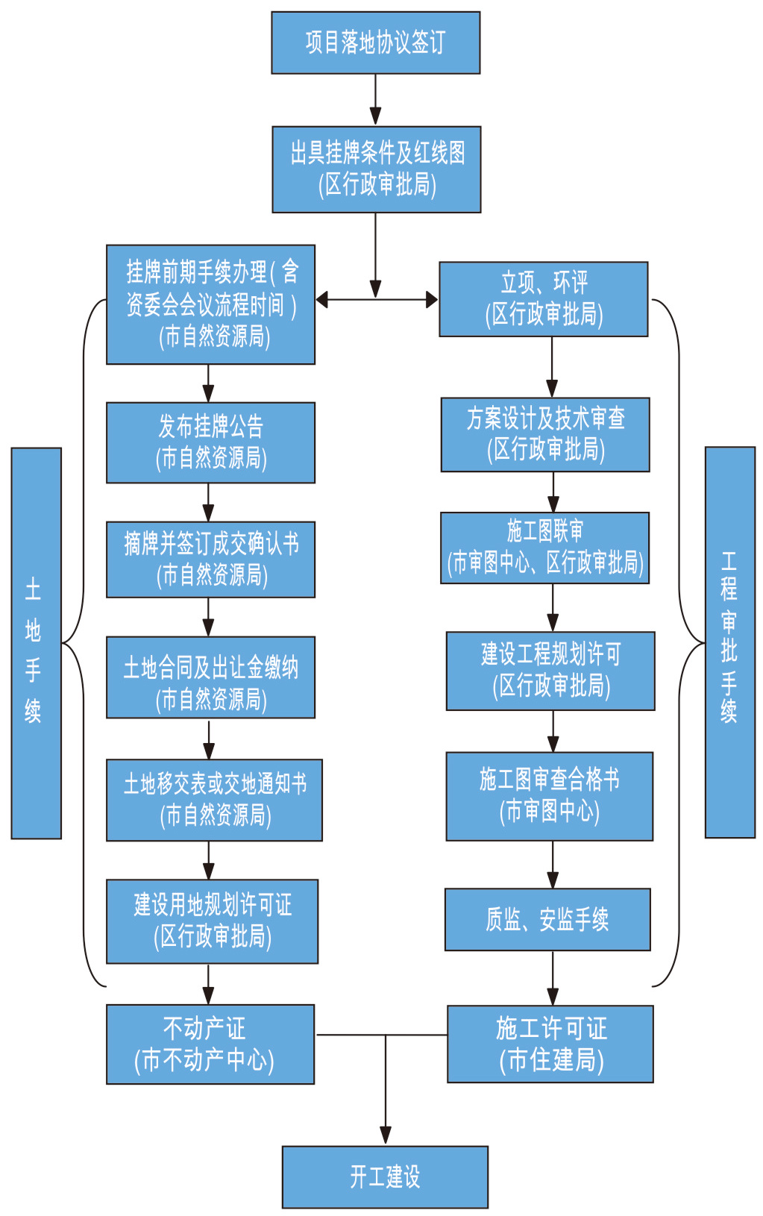
工业项目基本建设流程图
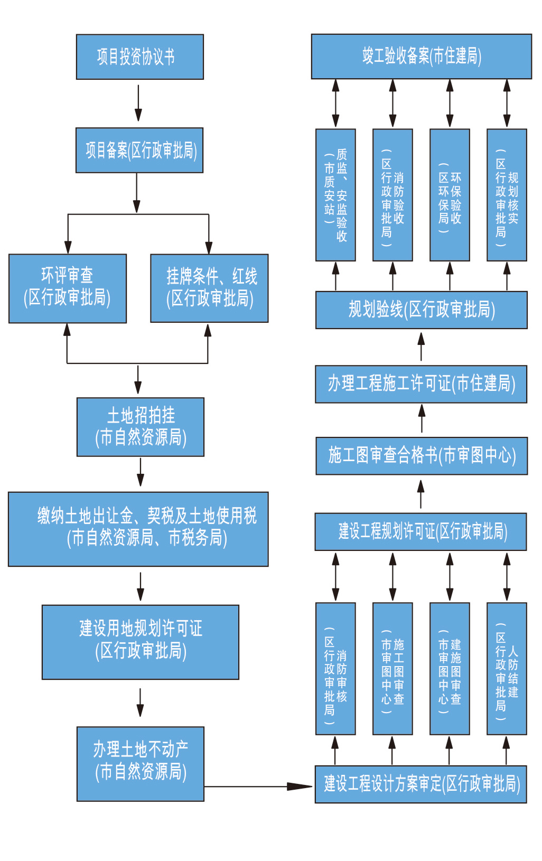

企业投资建设固定资产投资项目备案

审查依据：
《企业投资项目核准和备案管理条例》(国务院令2016年第673号)、《企业投资项目核准和备案管理办法》(国家发展和改革委员会令2017年2号） 、《关于印发江苏省企业投资项目核准和备案管理办法的通知》（苏政发〔2017〕88号）。
申报材料：申请材料准备电子版做附件
1、项目符合产业政策声明及承诺(系统下载空表，盖章后上传）
2、特殊行业所需材料另行通知。（如光伏发电项目需另外提供荷载证明及房屋产权证明等。）
审批主要流程：申请→受理→审查→签发
申报网址：http://222.190.131.17:8075/indexjs.jsp
办事期限：法定办理期限：10个工作日。
承诺办理期限：3个工作日。
联系电话：0518-85858537
地址：连云港市花果山大道17号科技创业城3号楼一楼高新区政务服务大厅

企业投资技术改造项目备案

审查依据：
《企业投资项目核准和备案管理条例》(国务院令2016年第673号)、《企业投资项目核准和备案管理办法》(国家发展和改革委员会令2017年2号） 、《关于印发江苏省企业投资项目核准和备案管理办法的通知》（苏政发〔2017〕88号）。
申报材料：申请材料准备电子版做附件
1、项目符合产业政策声明及承诺(系统下载空表，盖章后上传）
2、特殊行业所需材料另行通知。（如光伏发电项目需另外提供荷载证明及房屋产权证明等。）
审批主要流程：申请→受理→审查→签发
申报网址：http://222.190.131.17:8075/indexjs.jsp
办事期限：法定办理期限：10个工作日。
承诺办理期限：3个工作日。
联系电话：0518-85858537
地址：连云港市花果山大道17号科技创业城3号楼一楼高新区政务服务大厅。

工业项目环评服务指南

审查依据：
《中华人民共和国环境保护法》、《中华人民共和国环境影响评价法》、《中华人民共和国水污染防治法》、《中华人民共和国大气污染防治法》、《中华人民共和国环境噪声污染防治法》、《中华人民共和国固体废物污染环境防治法》国务院《建设项目环境保护管理条例》等有关法律、法规及规范性文件。
申报材料：
1、建设项目环境影响评价文件报批申请书；
2、公众参与说明（报告书提交）；
3、关于建设项目环境影响评价文件中删除不宜公开信息的说明；
4、建设项目环境影响报告书（表）（报批稿2份，全本公示本1份及含所有报批材料的光盘1份）。
审批主要流程：
1、环评报告书：
网上申请—受理公示10工作日—审查—审批公示5工作日—出具审批意见
报告书申报链接：http://114.251.10.205/#/pub-message

建设项目环境影响评价报告书审批流程图

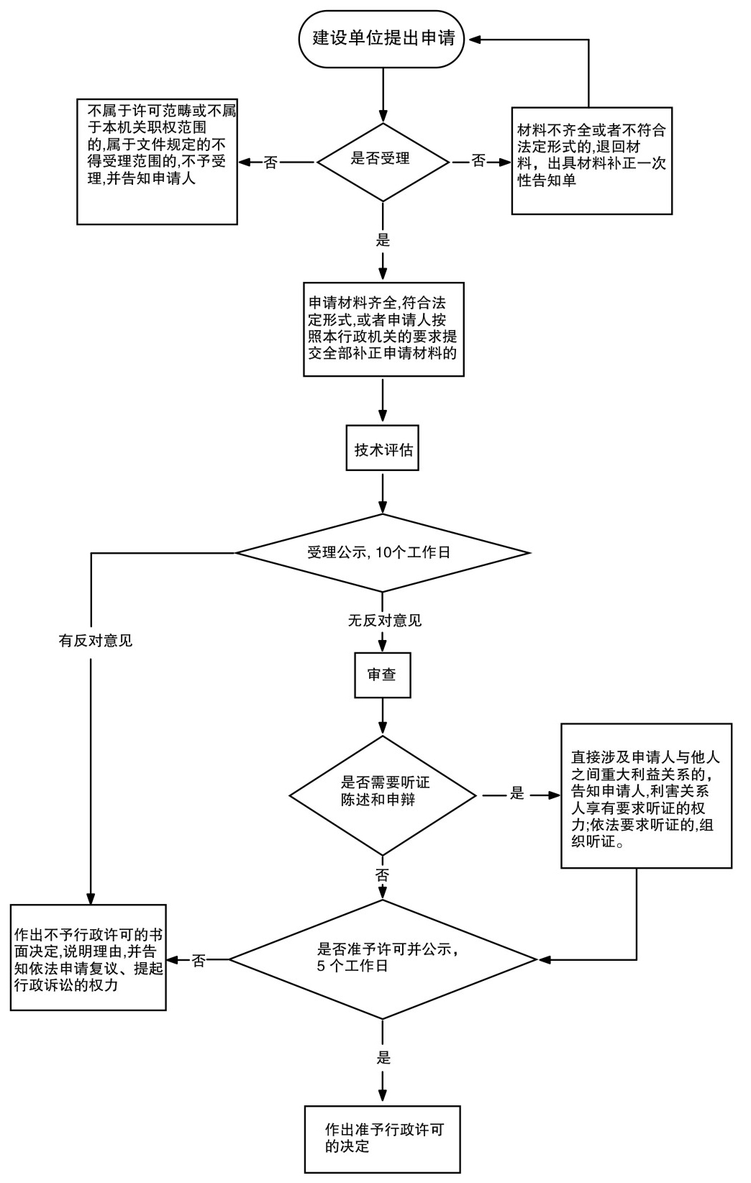
2、环评报告表：
网上申请—受理公示5工作日—审查—审批公示5工作日—出具审批意见
报告表申报链接：http://114.251.10.205/#/pub-message

建设项目环境影响评价报告书审批流程图
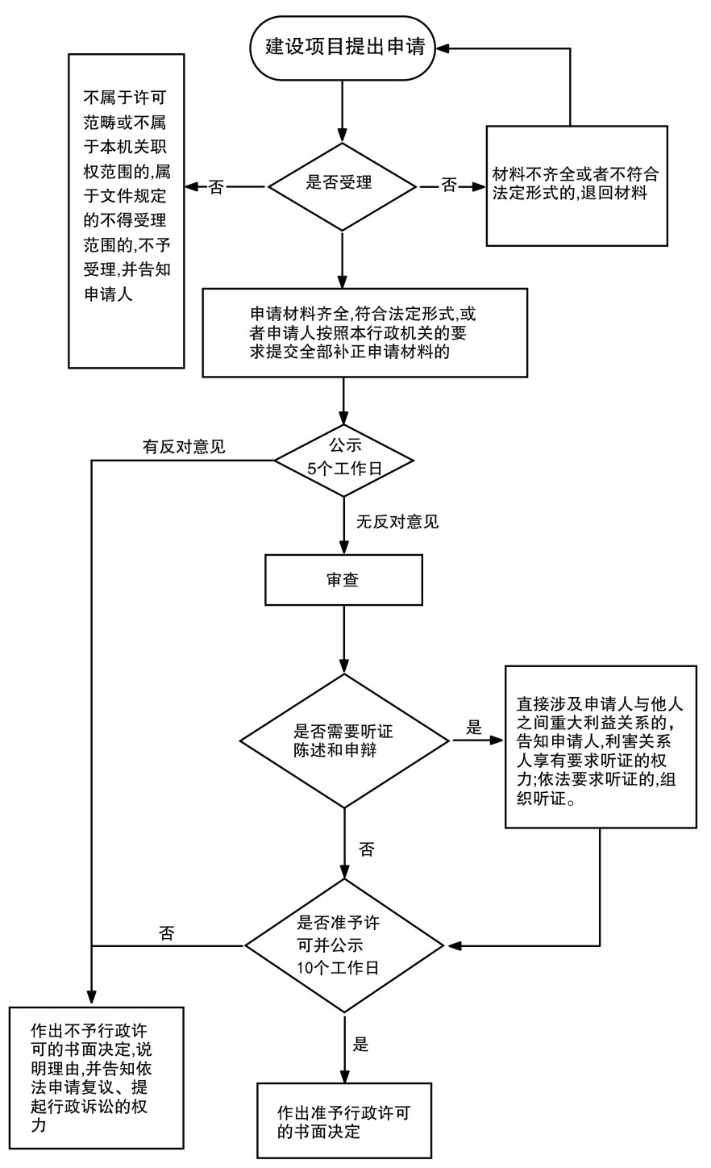

3、环评登记表：
建设单位在http://218.94.78.91:19001/REG/a/login进行网上备案。建设单位先进行注册，然后按页面要求内容填报，提交后即生成备案号，自行打印法人签字、盖章后使用。
办事期限：报告书：15个工作日。报告表：10个工作日。
联系电话：0518-81888570
地址：连云港市花果山大道17号科技创业城3号楼一楼高新区政务服务大厅

工业项目规划方案审定服务指南

审查依据：
《城乡规划法》、《江苏省城乡规划条例》、《江苏省城市规划管理技术规定》、控制性详细规划、专项规划、规划条件及相关规范。
申报材料：
（一）规划方案
1.组织机构代码证或营业执照等主体资格证明材料复印件1份、扫描件1份；
2.《建设项目基本信息表》，扫描件（加盖公章）1份和纸质文件1份；
3.《建设项目规划审批事项申请表》，扫描件（加盖公章）1份、纸质1份；
4.符合国家、省设计规范的方案文本2套（在文本右下角标注页码）及电子文件1套（格式为DWG、JPG）；
5.《建设工程设计方案自审表》及《建筑物指标汇总表》。扫描件（加盖公章）1份和纸质文件1份；
6.规划条件、用地红线图、土地出让合同、土地证或建设用地批准书、建设项目用地勘测定界成果报告书（在文本右下角标注页码）。扫描件（加盖公章）和纸质文件、建设项目的批准、核准和备案文件。扫描件和纸质文件；
7.若存在上一轮方案审查应提供上一轮方案审查意见中要求提交的相关材料复印件。（以上审批结果提出需要相关书面意见为必报材料）；
8.法律法规规章等需要的其他相关材料。扫描件和纸质文件；
9.以上材料提供的复印件需盖申报单位公章。以上所有材料需扫描后，刻成光盘，提供电子版。
审批主要流程：
1.申请；
2.受理；
3.审查（技术初审、专家评审）；
4.公示；
5.办结。
办事期限：1个工作日。
联系电话：0518-81888570
地址：连云港市花果山大道17号科技创业城3号楼一楼高新区政务服务大厅

建设工程规划许可证服务指南
审查依据：
《中华人民共和国城乡规划法》、《中华人民共和国行政许可法》、《江苏省城乡规划条例》及相关规范。
申报材料：
（一）建设工程规划许可证
1.建设单位《中华人民共和国组织机构代码证》或营业执照等主体资格证明材料（复印件1份）；
2.使用土地的有关证明文件（复印件1份）；
3.建设项目批准、核准、备案文件（复印件1份）；
4.《高新区建设项目规划审批事项申请表》（原件1份）；
5.《建设项目基本信息表》原件1份；
6.《自审表》和《建筑物指标汇总表》（原件1份）；
7. 符合国家、省设计规范的建筑施工图（平、立、剖及总平面图）（原件2份）；
8.规划条件及上一轮方案审查意见中要求提交的相关材料（复印件1份）；
9.法律法规规章等规定需要的其他相关材料。
10.以上材料提供的复印件需盖申报单位公章。以上所有材料需扫描后，刻成光盘，提供电子版。
（二）临时建设工程规划许可证
1.《高新区建设项目规划审批事项申请表》（原件1份）；
2.符合国家、省设计规范的建筑施工图（平、立、剖及总平面图）（原件1份）；
3.现场照片（原件1份）。
4.以上材料提供的复印件需盖申报单位公章。以上所有材料需扫描后，刻成光盘，提供电子版。
审批主要流程：

建设工程(含临时建设)规划许可证的发放流程图
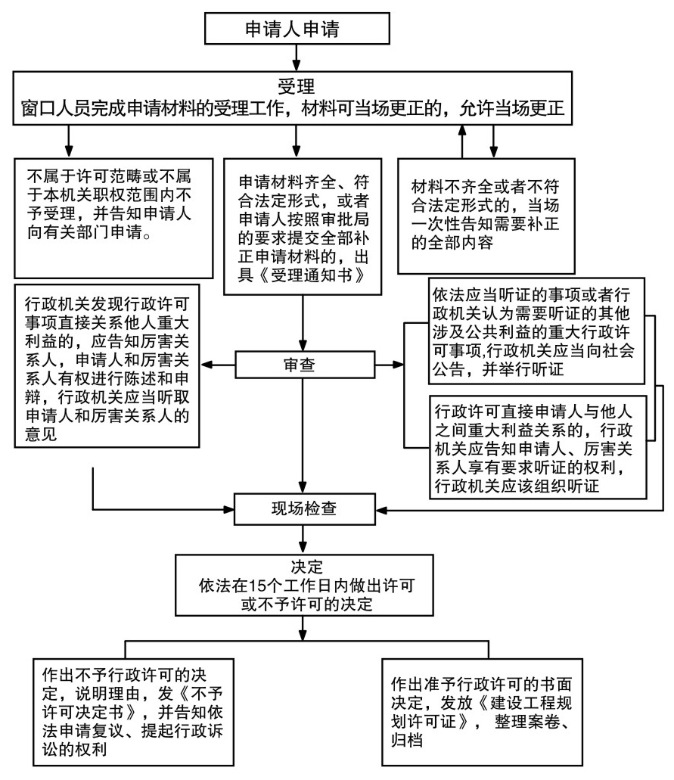

办事期限：1个工作日。
联系电话：0518-81888570
地址：连云港市花果山大道17号科技创业城3号楼一楼高新区政务服务大厅

工业项目建设用地规划许可证服务指南

审查依据：
《中华人民共和国行政许可法》、《中华人民共和国城乡规划法》、《江苏省城乡规划条例》、城市总体规划、控制性详细规划、专项规划及相关法律、法规、规范。
申报材料：
（一）建设用地规划许可证的核发（出让用地）
1.建设用地申请表（原件1份）；
2.项目批准、核准和备案文件（复印件1份）；
3.规划设计条件、红线图（复印件1份）；
4.地质灾害评估报告（原件1份）；
5.已备案的勘测定界报告书（原件1份，招拍挂组织单位提供）；
6.成交确认书（原件、复印件各1份，原件经核对后归还）；
7.国有建设用地出让合同（原件、复印件各1份，原件经核对后归还）；
8.土地出让金缴纳凭证（原件、复印件各1份，原件经核对后归还）；
9.土地移交表或交地通知书（原件、复印件各1份，原件经核对后归还）；
10.土地权属来源证明材料；
11.受让人证明材料（企业凭工商营业执照、组织机构代码证，事业单位凭组织机构代码证，法人证明和法人身份证，委托代理人身份证）（原件、复印件各1份，原件经核对后归还）。
（二）建设用地规划许可证的核发（临时用地）
1.建设单位的临时用地申请报告、临时用地申请表（原件1份）；
2.项目立项或核准文件（复印件1份）；
3.临时用地规划红线图（原件1份）；
4.临时使用林地的，需提交林业行政主管部门审查同意的文件（原件1份）；
5.用地勘测定界报告书（原件1份）；
6.临时用地补偿协议、临时用地补偿费用的支付凭证（复印件1份）；
7.临时用地土地复垦方案及土地复垦保证金缴纳票据（通过专家评审，原件1份）；
8.施工单位中标文件及营业执照、法定代表人身份证（复印件1份）；
9.申请单位营业执照、法定代表人身份证、授权代理人身份证（复印件一份）。

审批主要流程：
（一）建设用地规划许可证的核发（出让用地）
出让用地审批流程图
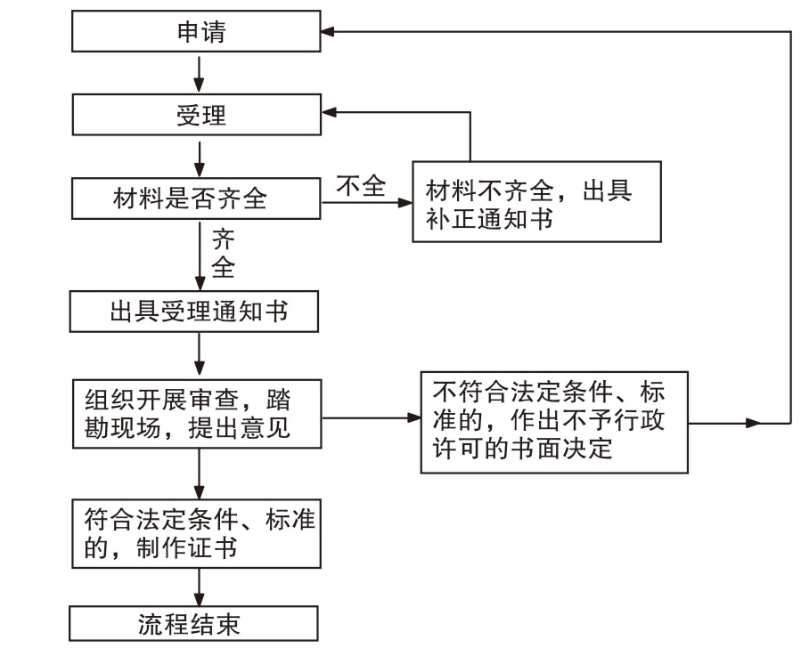

（二）建设用地规划许可证的核发（临时用地）
临时用地审批流程图
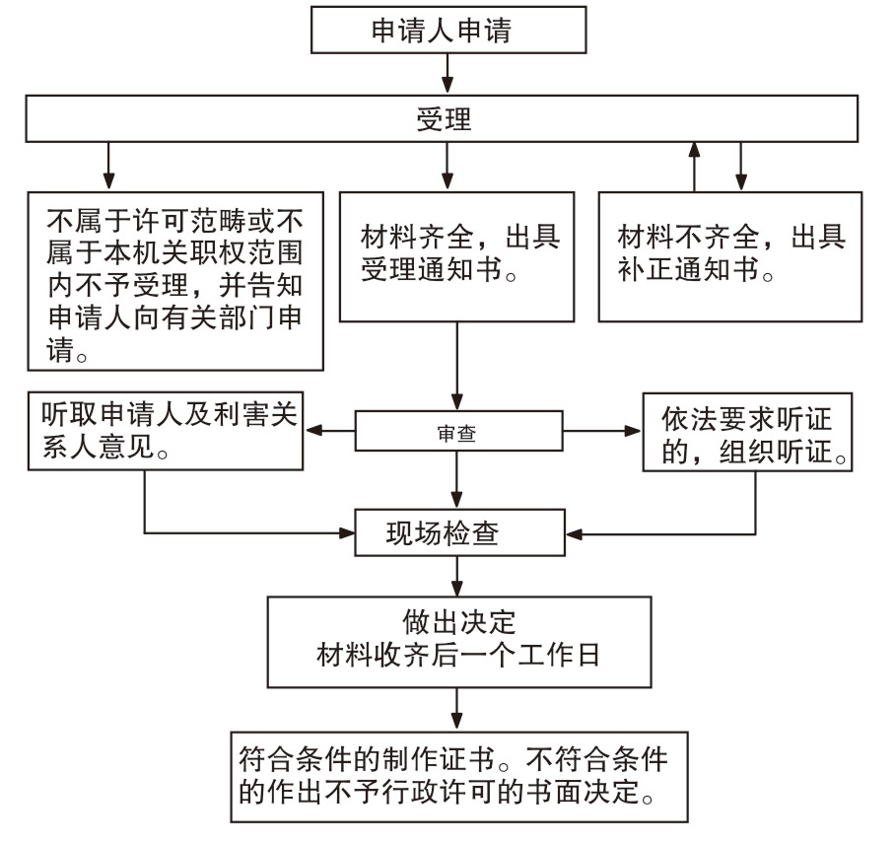

办事期限：1个工作日。
联系电话：0518-81888570
地址：连云港市花果山大道17号科技创业城3号楼一楼高新区政务服务大厅

工业项目规划验线服务指南
审查依据：
《江苏省城乡规划条例》 第四十四条。
申报材料
1.《建设项目规划验线和规划核实申请表》1份；
2.《建设工程规划许可证》复印件1份；
3.有相应测绘资质的单位提供符合标准的放线成果（包含电子文件，格式为DWG）1份，放线成果应包含周边地形；
4.核准的总平面图复印件1张，扫描件1份；
5.现场照片若干；
6.批后公示牌现场照片（若干）及电子版1份；
7.工程建设项目规划批后监督事项申请表。。
审批主要流程

建设工程验线流程图
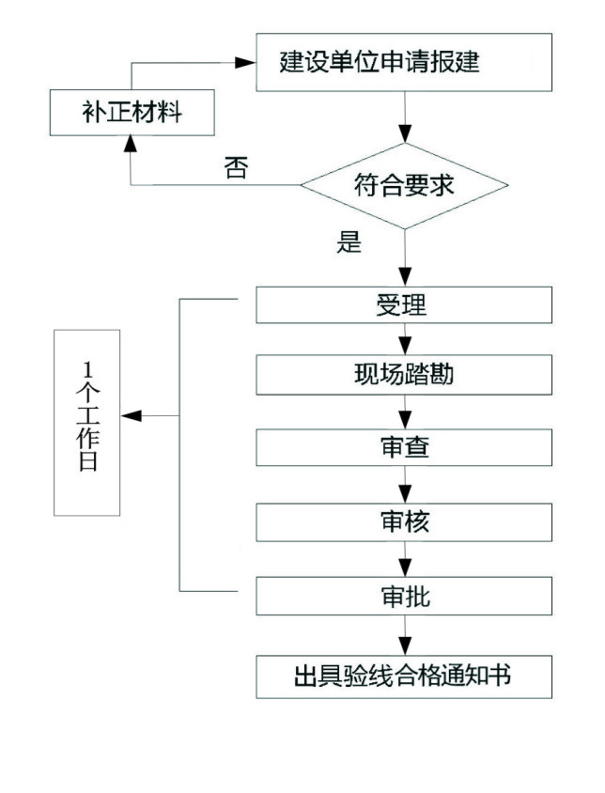
办事期限：1个工作日。
联系电话：0518-81888570
地址：连云港市花果山大道17号科技创业城3号楼一楼高新区政务服务大厅
工业项目规划核实服务指南
审查依据：
《中华人民共和国城乡规划法》（2007年10月28日主席令第七十四号，2015年4月24日予以修改）第四十五条。
申报材料
1.《建设项目基本信息表》1份，电子和纸质文件；
2.《建设项目规划验线和规划核实申请表》1份，电子和纸质文件；
3.规划条件、用地红线图、《建设工程规划许可证》、核准的总平面图（含电子文件，格式为DWG）复印件各1份；
4.土地使用证复印件1份；
5.建设工程规划验线合格通知书、
6.由相应资质的测绘单位出具的建设项目竣工测量报告、竣工图（含电子文件，格式为DWG）1份；
7.现场拍摄的彩色照片（标注楼号）及电子文件。
8.工程建设项目规划批后监督事项申请表。
审批主要流程：

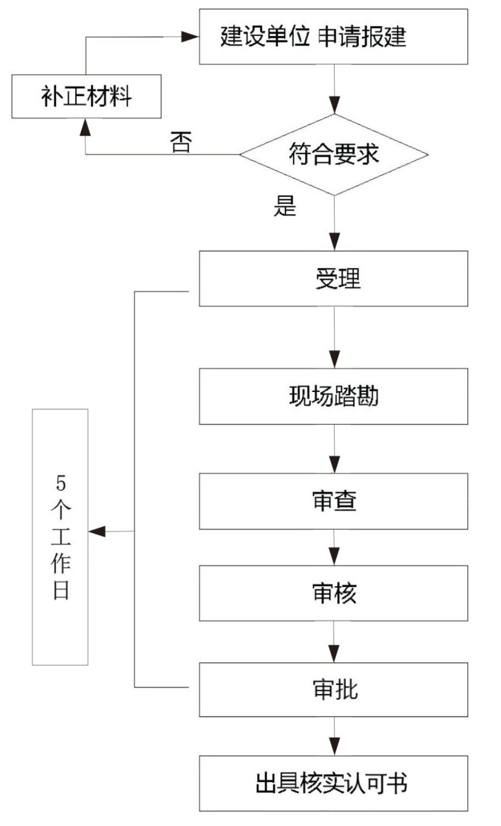
规划条件和规划许可内容的核实流程图
注:现场检查不符合要求时,限期整改后重新申请
办事期限：5个工作日。
联系电话：0518-81888570
地址：连云港市花果山大道17号科技创业城3号楼一楼高新区政务服务大厅
工业项目人防结建服务指南
审查依据：
《江苏省实施<中华人民共和国人民防空法>办法》
《国务院中央军委关于进一步推进人民防空事业发展的若干意见》（国发〔2008〕4 号）
《中华人民共和国人民防空法》
《省政府办公厅关于加强人防工程维护管理工作的意见》（苏政办发〔2016〕111号）
《建设工程质量管理条例》（国务院令第279号）
《人民防空工程建设管理规定》（[2003]国人防办字第18号）
《江苏省防空地下室建设实施细则 》（苏防规〔2020〕1号）
申报材料：
- 城市及城市规划区内新建民用建筑建设防空地下室审批
1.建设单位行政许可申请书；
2.人防工程设计方案申报表；
3.设项目立项批文；
4.人防申报面积明细表及第三方审查意见；
5.经规划部门批准的建设项目总平面规划图、单体方案图（包括地下室）、人防战时平面图、另附 CAD 格式电子图；
6.规划条件及设计方案审定意见；
7.人防工程设计方案文本；
8.工业项目免缴承诺书；
9.营业执照、组织机构代码证、法人代表证明、法人代表委托书。
- 城市及城市规划区内新建民用建筑易地建设审批
1、建设单位行政许可申请书行政许可申请书；
2、规划设计条件及规划设计方案的审定意见；
3、建设工程规划许可证；
4、施工图设计文件审查合格书；
5、建设项目总平面图；
6、企业营业执照及组织机构代码证（复印件、三证合一仅需前项 ）；
7、法人授权委托书、法人身份证复印件、代办人身份证复印件；
8、工业项目免缴承诺书。
注：报批材料中复印件需加盖公章，并提供原件核对。
审批主要流程：

城市及城市规划区内新建民用建筑建设防空地下室审批流程图

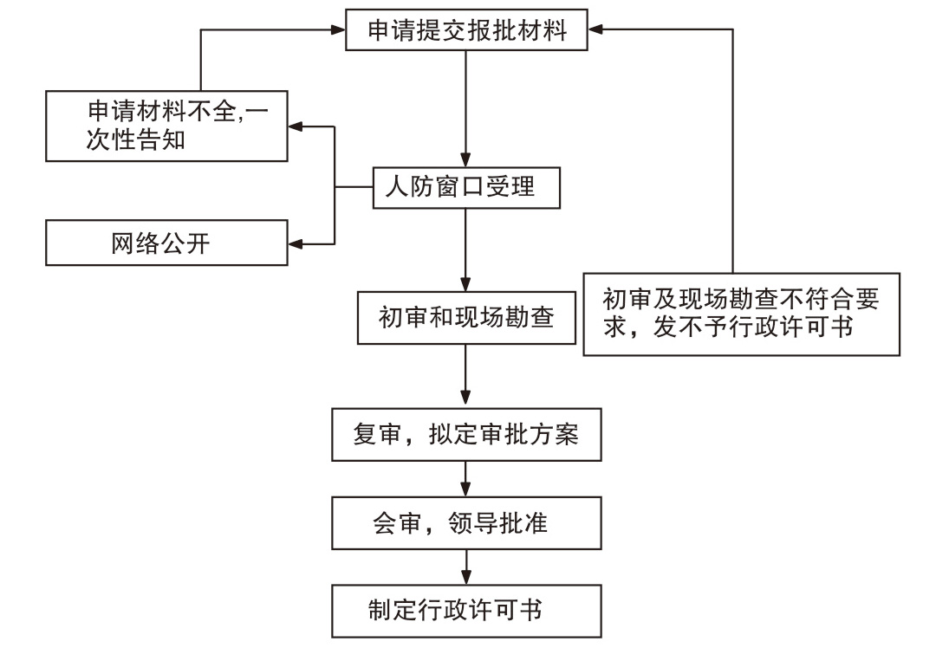

城市及城市规划区内新建民用建筑易地建设审批

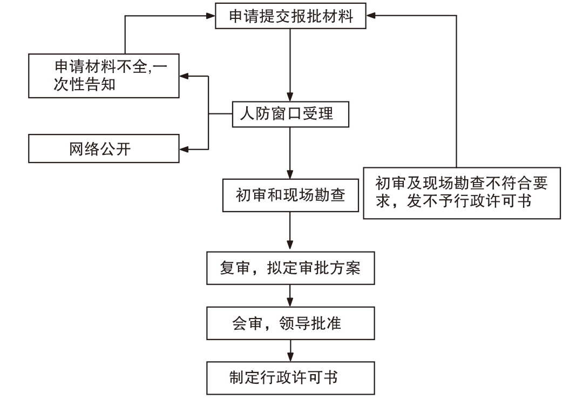

办事期限：
城市及城市规划区内新建民用建筑建设防空地下室审批承诺时限：3个工作日；
城市及城市规划区内新建民用建筑易地建设审批：3个工作日。
联系电话：0518-81888570
地址：连云港市花果山大道17号科技创业城3号楼一楼高新区政务服务大厅
工业项目消防（备案）验收服务指南
审查依据:
《中华人民共和国消防法》；
《建设工程消防设计审查验收管理暂行规定》；
《建设工程消防设计审查验收工作细则》；
《连云港高新技术产业开发区建设工程消防验收管理办法（试行）》等。
申报材料：
（一）建设工程消防验收备案表；
（二）工程竣工验收报告；
（三）涉及消防的建设工程竣工图纸。
登录http://180.101.234.40:10080/dist/，在“江苏省建设工程消防设计审查验收管理系统”中申报。
审批主要流程：

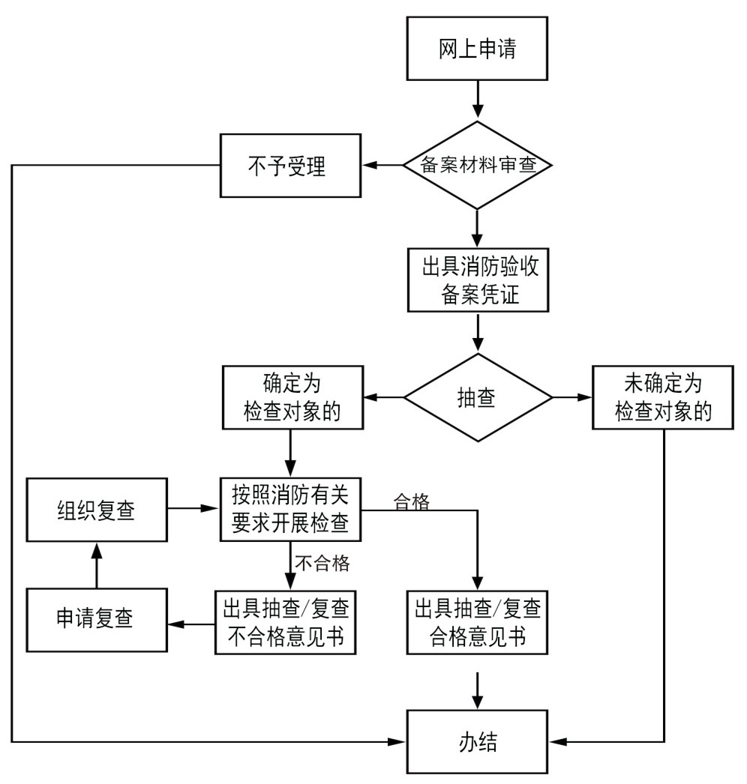
办事期限：受理之日起5个工作日。
联系电话：0518-81888570
地址：连云港市花果山大道17号科技创业城3号楼一楼高新区政务服务大厅

特殊建设工程消防验收服务指南
审查依据：
《中华人民共和国消防法》；
《建设工程消防设计审查验收管理暂行规定》；
《建设工程消防设计审查验收工作细则》；
《连云港高新技术产业开发区建设工程消防验收管理办法（试行）》等。
申报材料：
（一）特殊建设工程消防验收申请表；
（二） 工程竣工验收报告；
（三） 涉及消防的建设工程竣工图纸。
登录http://180.101.234.40:10080/dist/，在“江苏省建设工程消防设计审查验收管理系统”中申报。
审批主要流程：
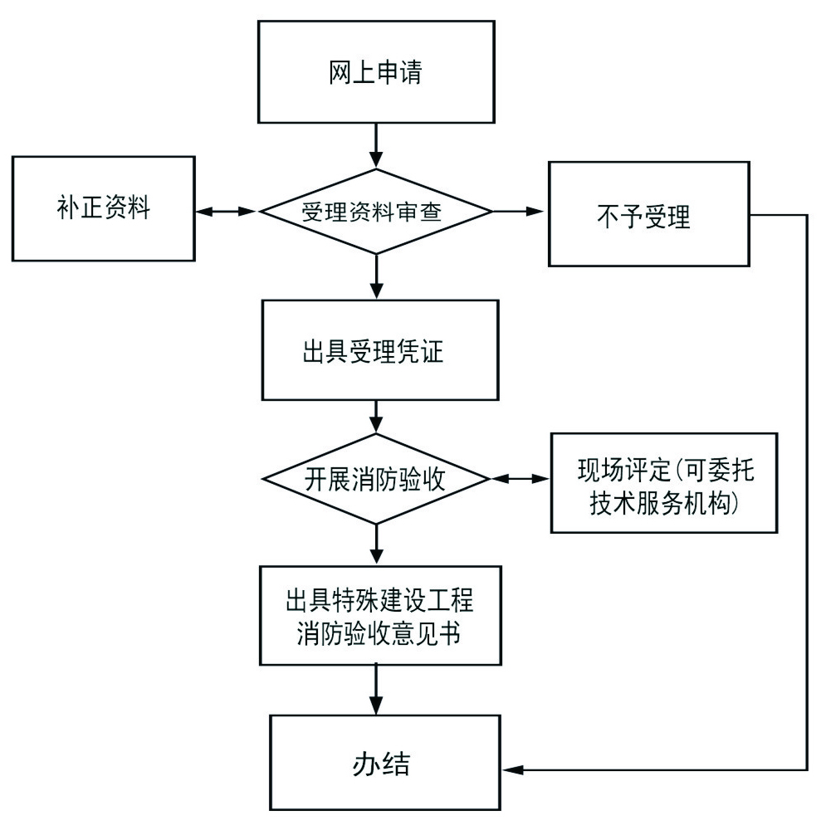
办事期限：受理之日起10个工作日。
联系电话：0518-81888570
地址：连云港市花果山大道17号科技创业城3号楼一楼高新区政务服务大厅

工业地产价格备案服务指南
审查依据
根据《江苏省价格条例》、《江苏省价格备案管理办法》（苏价规〔2016〕15号）和省物价局、省住建厅《关于完善新建商品住房销售价格备案管理工作的意见》（苏价服〔2017〕91号）文件精神，结合我市实际，市物价局、市住房局出台《关于实施市区新建商品房销售价格备案管理的通知》（连价服〔2017〕94号）。
申报材料
- 电子材料
- 商品房备案申请；
- 《连云港市商品房销售价格备案表》；
- 成本构成（无模板，按整个项目计算）；
- 国有建设用地使用权出让合同；
- 房屋面积测绘报告
（以上材料一式一份每页加盖公章）
- 纸质材料
- 商品房备案申请（报原件）；
- 《连云港市商品房销售价格备案表》（报原件）；
- 《价格信用承诺书》（报原件）；
- 《连云港市区商品房“一房一价”价目表》（报原件）；
- 企业法人营业执照（报复印件出示原件）；
- 建筑工程施工许可证、建设工程规划许可证（报复印件出示原件）；
- 开发项目成本构成、房屋面积测绘报告（报复印件出示原件）；
- 国有建设用地使用权出让合同（报复印件出示原件）
（以上材料一式一份每页加盖公章）。
审批主要流程：
邮箱提交电子报批材料

初审，反馈价格
申请人提交报批材料（电子及纸质）

窗口受理接收

复审

会审，领导批准

办结

扫描电子版发送至邮箱gxq_xzspj@163.com。（邮件标题为“第一次报送：项目名称+楼号”）
办事期限：承诺时限：30个工作日。
联系电话：0518-81888570
地址：连云港市花果山大道17号科技创业城3号楼一楼高新区政务服务大厅
工业地产项目预售许可服务指南
审查依据：
根据国土资源部《建设项目用地预审管理办法》（国土资源部第42号令）和《国土资源部关于进一步加强和改进建设项目用地预审工作的通知》（国土资发〔2012〕74）号）等相关文件。江苏省国土资源厅关于印发《江苏省建设项目用地预审管理实施办法》的通知（苏国土资规发〔2013〕1号）。连云港高新区关于印发《关于实施工业地产优化发展若干意见（试行）》的通知（连高管〔2021〕9号）。
申报材料：
- 申请书、审核表、受理通知书（申请书为申报人填写）；
- 开发企业营业执照（报复印件出示原件）；
- 开发企业资质等级证书（报复印件出示原件）；
- 国有土地使用权限（报复印件出示原件）；
- 建设工程规划许可证和施工许可证（报复印件出示原件）；
- 工程施工合同及施工进度说明（报复印件盖公司章）；
- 企业法人委托书（报原件），企业法人代表身份证件、被委托人身份证件（报复印件出示原件）；
- 商品房预售方案（报复印件盖公司章）；
- 总平面图（A3大小）（报复印件盖规划审图专用章）；
- 楼盘测绘证明及测绘成果适用性备案通知书（报原件，不动产测绘成果审核入库章、房屋产权适用性备案专用章）；
- 行政许可决定书；
- 维修资金缴交、临时物业用房限制说明（报原件）；
- 上岗证（报复印件出示原件）；
- 物业用房、社区用房确认表（报复印件出示原件）；
- 物业前期招标证明（报复印件出示原件）；
- 销售代理机构备案证（报复印件出示原件）；
- 人防批复（报复印件出示原件）；
- 商品房买卖合同（报原件）；
- 土地出让合同（包括规划设计条件）、不动产登记簿信息证明（以抵押需银行证明），（报复印件出示原件）；
- 自来水工程施工合同、供配电工程施工合同、燃气工程施工合同（合同中要明确水、电、气交付时间）（报复印件）；
- 雨水排水总平面图、污水排水总平面图（报复印件）；
- 项目监管协议。
审批主要流程：
- 先提交电子版材料申报，办理地址：http:/218.92.21.172/PortalHomePage/Default.aspx
- 再至窗口提交报批材料，窗口办理流程图如下：

申请人提交报批材料

窗口受理接收
初审

复审
会审，领导批准

制作许可文件，窗口送达申请人

办事期限：承诺时限：5个工作日。
联系电话：0518-81888570
地址：连云港市花果山大道17号科技创业城3号楼一楼高新区政务服务大厅

